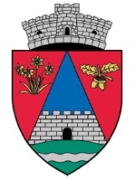
ROMÂNIA
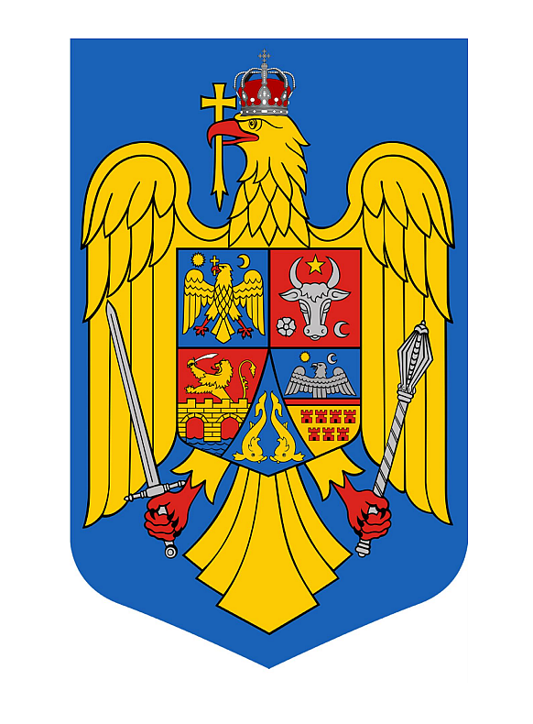
JUDEŢUL MUREŞ
COMUNA GURGHIU
PRIMĂRIA
-Stare civilă-
Gurghiu, str. Petru Maior, nr. 8, jud. Mureş
tel. 0265 536 003 fax. 0265 536 094 e-mail: gurghiu@cjmures.ro
www.e-primarii.ro/primaria-gurghiu
Nr. 146 / 21.02.2024

Data afişării : 21.02.2024
La Sediul Primăriei Gurghiu
Data căsătoriei 02.03.2024

PUBLICAȚIE DE CĂSĂTORIE

Astăzi 21 Februarie 2024 a fost înregistrată Declarația de căsătorie a domnului BITIUŞCĂ LUDOVIC-MIHAI în vârstă de 34 ani ,cu domiciliul în Comuna Gurghiu , strada Tudor Vladimirescu , Judeţul Mureș şi FARKAS ANAMARIA în vârstă de 31 ani ,cu domiciliul în Municipiul Târgu Mureş , strada 22 Decembrie 1989 , Județul Mureș .
În temeiul Art.285 aliniatul (1) şi (2) din Legea 287/2009 privind Codul Civil , republicată,cu modificările și complectările ulterioare, orice persoană poate face opunere la această căsătorie, dacă are cunoştinţă de existenţa unei piedici legale ori dacă alte cerinţe ale Legii nu sunt îndeplinite.
Opunerea la căsătorie se va face în scris ,cu arătarea dovezilor pe
care se întemeiază, în termen de 10 zile de la data afişării publicaţiei.

Ofiţer de stare civilă
PRECUP LUCIA
